**Présentation de l’entreprise :**

* La date de création 🡪 2022
* L’activité principale 🡪 Livre de recette
* Les services ou produits vendus 🡪 Recettes de cuisine (communautaire)
* Le nombre de salariés 🡪 1
* Le chiffre d’affaires 🡪 0 €
* Les principaux axes de développement 🡪 Nutrition alimentaire
* Les principaux concurrents 🡪 Marmiton
* Couleur principale : #2596be.
* Nom du site : Feed Me
* Logos : 

Le MCD : 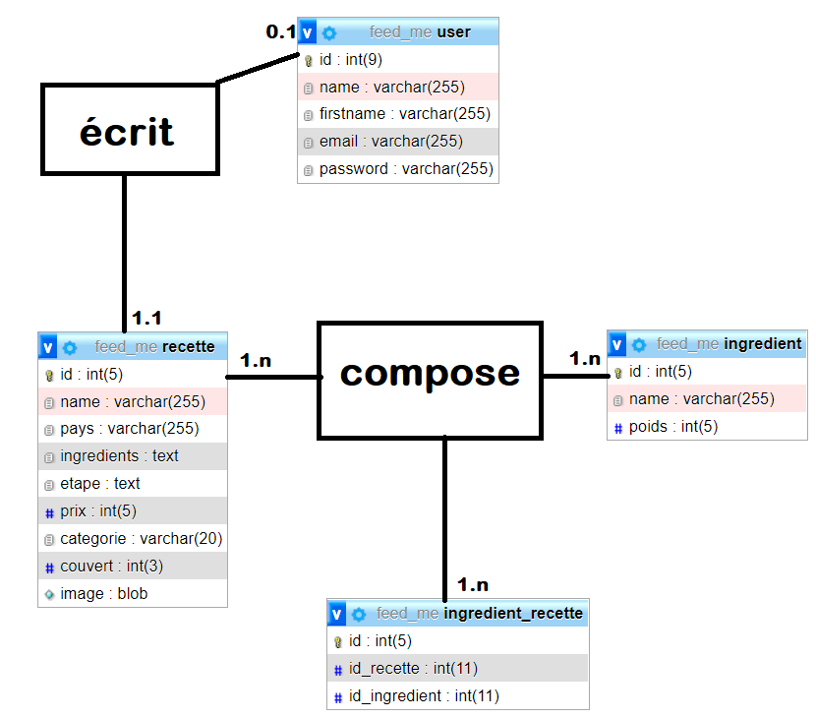

A. 1. Les objectifs dE L’APPLICATION :

Détaillez, le ou les objectifs attendus avec cette application mobile. Vous pouvez découper vos objectifs en 2 parties : quantitatifs et qualitatifs.

Au niveau quantitatif, nous voulons que Feed Me soit une solution rapide et efficace pour subvenir aux questions de nos clients. C’est ainsi que chaque utilisateur de Feed Me pourra soumettre son idée de recette ou sa recette afin de la partager pour les autres utilisateurs de l’application. Enfin, au niveau qualitatif, il y aura un système de classement pour permettre d’évaluer les recettes et ainsi proposer toujours des recettes de saison et de qualité.

A. 2. Les cibles :

Décrivez le profil des clients de votre entreprise et celui des utilisateurs de votre application.

Nous visons actuellement surtout les passionnés de cuisine ainsi que les personnes voulant cuisiner mais ne le font pas par crainte de « rater » la recette. De plus, nous visons les étudiants qui n’ont pas beaucoup d’ingrédients chez eux et qui ne savent pas quoi cuisiner.

A. 3. Les objectifs quantitatifs :

* Quel volume de trafic visez-vous sur votre application ?
* Quel volume de téléchargement visez-vous sur votre application ?
* Combien de ventes espérez-vous atteindre avec votre application ?

Nous visons un objectif de +100 K de téléchargement la 1ère année ainsi qu’une petite commission toutes les 3 ou 4 utilisations nous pourrons envisager de mettre une petite publicité étant donné que l’application est téléchargeable gratuitement.

A. 4. Le type d’application :

Précisez le type d’application que vous souhaitez faire réaliser :

Feed Me est une application basée sur la collaboration de ses utilisateurs.

A. 5. L’ÉQUIPEMENT DE VOS CIBLES :

* L’application devra être compatible avec quels supports ? (Mobile, tablette)
* L’application doit-elle être compatible avec Apple, Android, Windows…

Tout d’abord, l’application Feed Me sera surtout un site web et puis avec le temps, l’application se développera d’abord sur pc puis sur mobile/tablette.

A. 6. périmètre du projet :

* Votre application doit-il être multilingue ?
* Quels sont les modules existant sur votre site web à intégrer sur l’app ?
* Quels sont les solutions de paiement à intégrer (PayPal, CB…) ?
* Quelles sont les solutions de paiement à intégrer ?
* Quelles sont les spécificités que le prestataire doit connaître (utilisation de la géolocalisation, création de compte, notification push, mode hors connexion…) ?

Etant donné le principe de fonctionnement de Feed Me, l’application se doit d’être multilingue (à minima français, anglais et espagnole).